Схема предохранителей и реле

Mercedes Sprinter Classic (W909; 2013-н.в.)

Блок предохранителей

на коробе сиденья водителя

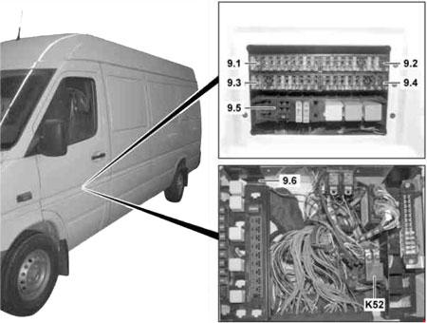

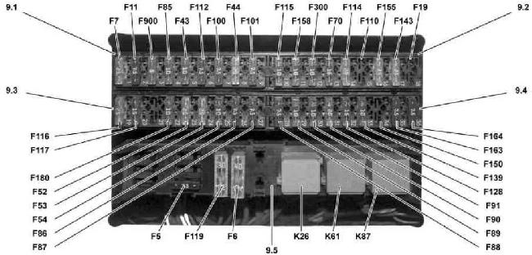

№ | Функция/компонент
Блок 9.1
F7 | ESP, клемма 30
F11 | Комбинация приборов
F900 | Клемма 30
F85 | Дневные ходовые огни, клемма 30
F43 | Дистанционное радиоуправление
F112 | Система центральной блокировки замков, клемма 30
F100 | Система центральной блокировки замков, клемма 30
F44 | Системы центральной блокировки замков
F101 | Дополнительный жидкостной подогреватель
Блок 9.2
F115 | Клемма D+
F158 | Топливный насос
F300 | Освещение салона
F70 | Реле эл. цепи клеммы D+
F114 | Дополнительный теплообменник
F110 | Розетка прицепа
F155 | Дополнительный подогреватель
F143 | Дополнительный жидкостной отопитель
F19 | Модуль дополнительных указателей поворота II
Блок 9.3
F116 | Клемма 30
F117 | Клемма 15
F180 | Клемма 30
F52 | Стеклоподъемник двери переднего пассажира
F53 | Стеклоподъемник двери водителя
F54 | Наружные зеркала заднего вида с обогревом и регулировкой
F86 | Дневные ходовые огни, клемма 15
F87 | Левая фара
Блок 9.4
F88 | Правая фара
F89 | Реле клеммы 87 (1)
F90 | Реле клеммы 87 (2)
F91 | Реле клеммы 87 (3)
F128 | Подогрев сиденья водителя
F139 | Дополнительный жидкостной отопитель
F150 | Вентилятор на крыше
F163 | Тахограф, клемма 30
F164 | Тахограф, клемма 15
Блок 9.5
F5 | ESP
F119 | Дополнительный вентилятор кондиционера
F6 | ESP, клемма 30
Реле
K26 | Реле клеммы D+
K61 | Реле стартера
K87 | Реле клеммы 87

Реле (9.6)

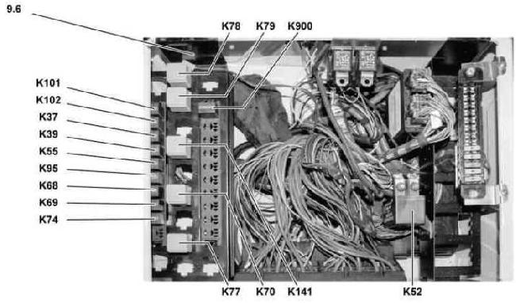
№ | Реле
K37 | Реле звукового сигнала
K39 | Реле топливного насоса
K52 | Разъединительное реле АКБ
K55 | Реле отключения ближнего света слева
K68 | Реле света для движения в дневное время суток
K69 | Реле света для движения в дневное время суток
K70 | Реле клеммы 15
K74 | Реле клеммы 15
K77 | Реле дополнительного вентилятора кондиционера
K78 | Реле клеммы D+
K79 | Реле клеммы 15
K95 | Реле отключения ближнего света справа
K101 | Реле системы центральной блокировки замков, указатель поворота слева
K102 | Реле системы центральной блокировки замков, указатель поворота справа
K141 | Реле заднего противотуманного фонаря
K900 | Реле прикуривателя

Блок предохранителей под рулевой колонкой (A12)

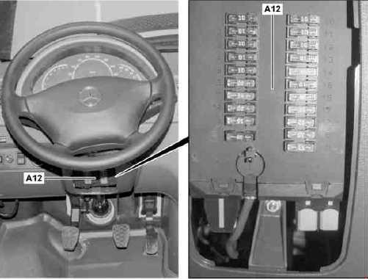

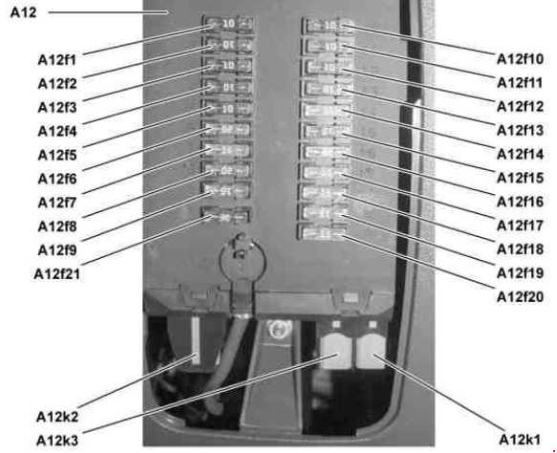
№ | Функция/компонент
A12f1 | Стояночный и габаритный света справа
A12f2 | Правый дальний свет
A12f3 | Левый дальний свет, индикатор дальнего света фар
A12f4 | Фонарь заднего хода
A12f5 | Стоп-сигнал
A12f6 | Электродвигатель стеклоочистителя
A12f7 | Звуковой сигнал, реле эл. цепи клеммы 15
A12f8 | Плафоны освещения салона, прикуриватель, радио, клемма 30
A12f9 | Выключатель аварийной световой сигнализации, парковочный свет
A12f10 | Подсветка передней панели, фонарь освещения номерного знака
A12f11 | Стояночный и габаритный свет слева
A12f12 | Правый ближний свет
A12f13 | Левый ближний свет, задний противотуманный фонарь
A12f14 | Не используется
A12f15 | Радиоприемник, цепь клеммы 15
A12f16 | Блок управления CDI, клемма 30
A12f17 | Блок управления CDI, клемма 30
A12f18 | Зажигание, клемма 15
A12f19 | Не используется
A12f20 | Блок-панели управления кондиционера, клемма 30
A12f21 | Вентилятор системы отопления, клемма 30
Реле
A12k1 | Реле сигнала поворота
A12k2 | Реле стеклоочистителя
A12k3 | Реле CDI

Блок предохранителей в моторном отсеке (F140)

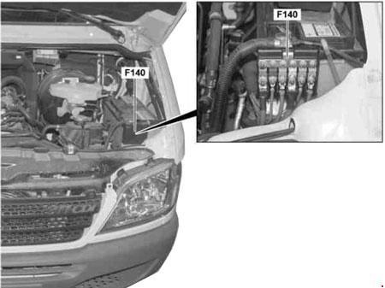

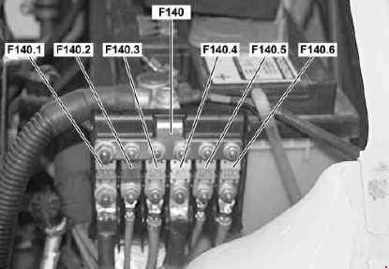
№ | Функция/компонент
F140.1 | Разъединительное реле АКБ, клемма 30
F140.2 | Клемма 15, реле эл. цепи клеммы 30
F140.3 | Клемма 30
F140.4 | Кондиционер на крыше, клемма 30
F140.5 | Предпусковой подогрев, клемма 30
F140.6 | Центральный модуль электрооборудования, тахограф клеммы 30

